**คะแนน**

**ใบงานที่ 3**

**เรื่อง Macromedia Flash 8 รายละเอียดกลุ่มเครื่องมือสำหรับเลือก**

**คำชี้แจง : ให้นักเรียนบอก ชื่อและหน้าที่ ของรายละเอียดกลุ่มเครื่องมือสำหรับเลือก และรายละเอียดกลุ่มเครื่องมือสำหรับวาดและตกแต่งภาพ**





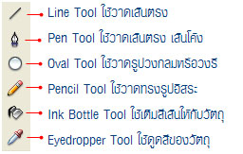

**รายละเอียดกลุ่มเครื่องมือสำหรับปรับมุมมอง**





**รายละเอียดกลุ่มเครื่องมือสำหรับปรับสีเส้นและสีพื้นหลัง**

